
МИНОБРНАУКИ РОССИИ
федеральное государственное бюджетное образовательное учреждение
высшего образования
«Санкт-Петербургский государственный технологический институт
(технический университет)»
(СПбГТИ(ТУ))

ОТЧЁТ О НАУЧНО-ИССЛЕДОВАТЕЛЬСКОЙ РАБОТЕ

Студент | Ковинев Даниил Станиславович
Направление подготовки (специальность) | 09.03.01 | Информатика и вычислительная техника
Факультет | Информационных технологий и управления
Кафедра | Систем автоматизированного проектирования и управления
Группа | 4091
Оценка за практику
Руководитель практики от кафедры САПРиУ, ст.преп. |  |  | А.В. Козлов

Санкт-Петербург
2024


МИНОБРНАУКИ РОССИИ
федеральное государственное бюджетное образовательное учреждение
высшего образования
«Санкт-Петербургский государственный технологический институт
(технический университет)»
СПбГТИ(ТУ)

ЗАДАНИЕ
НА НАУЧНО-ИССЛЕДОВАТЕЛЬСКУЮ РАБОТУ

Студенту | Ковиневу Даниилу Станиславовичу
Направление подготовки | 09.03.01 | Информатика и вычислительная техника
Направленность  образовательной программы | Автоматизированные системы обработки информации и управления
Факультет | Информационных технологий и управления
Кафедра | Систем автоматизированного проектирования и  управления (САПРиУ)
Группа | 4091
Профильная организация  (структурное подразделение СПбГТИ(ТУ)) | СПбГТИ(ТУ), кафедра САПРиУ
Действующий договор | от №
Срок проведения | с 05.11.24 |  | по 13.11.24
Срок сдачи отчета по НИР ___________

Тема задания на научно-исследовательскую работу: аналитический обзор и обоснование выбора технологий разработки автоматизированной информационной системы для мониторинга и анализа физического развития ребенка первого года жизни.

План выполнения научно-исследовательской работы
Наименование задач (мероприятий) | Срок выполнения задачи (мероприятия)
1 Характеристика информационной системы для мониторинга и анализа физического развития ребенка первого года жизни. | 1 рабочий день
2 Анализ литературы, интернет-источников, патентный поиск по существующим программным комплексам для мониторинга и анализа физического развития ребенка первого года жизни. | 2 рабочий день
3 Обоснование выбора инструментальных средств для разработки информационной системы. | 3 рабочий день
4 Составление формализованного описания информационной системы как объекта обработки информации, анализа и мониторинга физического развития ребенка первого года жизни. Постановка задачи разработки программного комплекса для анализа и мониторинга физического развития ребенка первого года жизни. | 4 рабочий день
5 Обоснование структуры и составление математического описания объекта информационной системы (системы уравнений, краевых условий, связывающих входные, варьируемые и выходные параметры объекта). | 5 рабочий день
6 Функциональная структура автоматизированной информационной системы для мониторинга и анализа физического развития ребенка первого года жизни, включающая основные модули: авторизации и регистрации, управления данными, анализа и мониторинга, справочной информации и отчетности. | 6 рабочий день
7 Подготовка технического задания на разработку проблемно-ориентированного программного комплекса в соответствии со стандартами ЕСПД. | 7 рабочий день
8 Подготовка и оформление отчета по НИР. | 8 рабочий день

Зав. кафедрой САПРиУ Т. Б. Чистякова

Руководитель НИР от
кафедры САПРиУ,
должность И. А. Смирнов

Задание принял
к выполнению студент Д. С. Ковинев

Содержание
Введение 5
1 Характеристика объекта информационной системы 6
1.1 Описание объекта информационной системы 6
1.2 Обзор существующих решений 7
1.3 Патентный поиск по существующим программным комплексам для решения поставленной задачи и заданной предметной области 9
1.4 Обзор и обоснование выбора инструментальных средств разработки 12
1.4.1 Обзор СУБД 12
1.4.2 Обзор современных сред разработки прикладных программных продуктов 15
1.4.3 Обзор языка программирования 17
2 Построение формализованного описания информационной системы как объекта обработки информации, мониторинга и анализа. Постановка задачи разработки программного комплекса для мониторинга и анализа физического развития ребенка первого года жизни 19
2.1 Описание объекта информационной системы 19
2.2 Составление формализованного описания информационной системы как объекта обработки информации, мониторинга и анализа 19
2.3 Постановка задачи разработки программного комплекса 22
3 Обоснование структуры и построение алгоритма обработки данных и формирования запросов 24
3.1 Структура информационной системы 24
3.2 Математическое описание объекта информационной системы 25
3.3 Краевые условия 26
3.4 Связь входных, варьируемых и выходных параметров 27
3.5 Прогнозирование отклонений 27
3.6 Алгоритм обработки данных 27
4 Функциональная структура информационной системы мониторинга и анализа физического развития ребенка первого года жизни 30
Выводы и итоги практики 33
Список используемых источников 34
Приложение А – Техническое задание

Введение
Тема практики: аналитический обзор и обоснование выбора технологий разработки программного комплекса для мониторинга и анализа физического развития младенцев в первый год жизни.
Здоровье и физическое развитие младенцев в первый год жизни является важнейшим фактором, определяющим их будущее благополучие. В это время происходит интенсивное развитие организма, которое необходимо контролировать для своевременного выявления отклонений и коррекции нарушений. Современные методы мониторинга и анализа физического развития младенцев включают использование разнообразных инструментов и технологий, таких как анкетирование, измерение антропометрических данных и регулярные обследования врачами. Однако в условиях постоянной занятости родителей и медицинского персонала требуется разработка эффективных инструментов для автоматизированного мониторинга этих процессов.
Целью данной работы является разработка программного комплекса, предназначенного для мониторинга и анализа физического развития младенцев первого года жизни. Система должна позволить родителям и медицинским работникам оперативно отслеживать ключевые показатели развития младенцев, такие как рост, вес, окружность головы и груди, а также своевременно фиксировать отклонения от нормы и генерировать рекомендации для коррекции режима питания и ухода.
Задачей исследования является анализ существующих программных решений, выбор инструментальных средств для разработки системы, а также создание модели и функциональной структуры информационной системы, которая позволит интегрировать методы исследования и анализа данных в одну удобную платформу.

1 Характеристика объекта информационной системы

1.1 Описание объекта информационной системы
Объектом информационной системы является процесс мониторинга и анализа физического развития младенцев первого года жизни. Этот процесс включает сбор, обработку и анализ данных о росте, весе, окружности головы и груди младенца, а также других физиологических показателях, которые являются основными критериями для оценки нормального или отклоняющегося развития ребенка в данном возрасте [1]. Программный комплекс должен обеспечивать учет и анализ этих данных с целью выявления отклонений и своевременного принятия корректирующих мер.
Характеристики объекта.
Тип объекта – биологическая система (младенец в первый год жизни), которая находится под воздействием внешних и внутренних факторов (питание, уход, заболевания, генетические особенности и т. д.).
Данные объекта:
  - рост: измеряется в сантиметрах, важно отслеживать динамику роста на различных этапах первого года жизни;
  - вес: измеряется в килограммах или граммах, что является важным показателем общего состояния здоровья ребенка;
  - окружность головы: один из индикаторов правильного развития нервной системы и мозговой активности;
  - окружность груди: показатель, позволяющий отслеживать развитие грудной клетки и дыхательной системы.
Дополнительно могут быть учтены такие данные, как показатели развития моторных навыков, зрение, слух, зубы и другие физические показатели, которые могут быть важны для мониторинга.
Процесс мониторинга:
  - сбор данных о развитии ребенка: родители или медицинские работники записывают ключевые показатели через регулярные интервалы времени;
  - обработка и анализ данных с использованием статистических методов и медицинских нормативов, основанных на возрастных нормах;
  - прогнозирование возможных отклонений от нормы на основе собранных данных и анализа динамики изменений;
  - формирование отчетов, рекомендаций и уведомлений о необходимости обращения к врачу или проведения дополнительных обследований.
Цели использования информационной системы:
  - оценка физического развития ребенка в течение первого года жизни;
  - своевременное выявление отклонений от норм, таких как замедленный рост или недостаточный вес;
  - обеспечение родителей и медицинских работников инструментами для анализа состояния здоровья младенца;
  - предоставление рекомендаций по коррекции питания, режима дня и медицинского наблюдения.
Типы пользователей системы:
  - родители: основная аудитория, которая будет вводить данные, отслеживать показатели развития своего ребенка и получать рекомендации;
  - медицинские работники: врачи-педиатры, которые будут использовать систему для анализа данных и рекомендаций по уходу.
Функции объекта:
  - сбор, обработка и анализ данных о физическом развитии младенцев;
  - генерация отчетов о текущем состоянии здоровья ребенка;
  - сравнение данных с возрастными нормативами и стандартами;
  - рекомендации по улучшению состояния здоровья и направлению на дальнейшее обследование;
  - предоставление пользователям (родителям и медицинским работникам) инструментов для эффективного мониторинга состояния здоровья.
Таким образом, объектом информационной системы является комплекс данных и процессов, связанных с оценкой и анализом физического развития младенцев, что требует сбора данных, их обработки и представления результатов в удобной форме для различных категорий пользователей.

1.2 Обзор существующих решений
В рамках литературного обзора проведено исследование существующих программных продуктов, предназначенных для анализа физического развития детей в раннем возрасте. Во время исследования рассматривались различные методики и подходы к мониторингу физического развития детей в первый год жизни, применяемые специалистами в области педиатрии и детского здравоохранения. Этот анализ включал в себя изучение основных показателей и критериев, используемых для оценки физического развития младенцев, таких как вес, рост, окружность головы, моторные навыки, развитие моторики и прочие. Было проанализировано, какие методики наиболее широко применяются, их достоинства и недостатки, а также особенности использования в клинической практике. Такой подход позволил получить полное представление о текущих стандартах и практиках в мониторинге физического развития детей, что послужит основой для определения необходимых функциональных возможностей разрабатываемого программного комплекса.
При анализе программных решений, представленных на рынке для мониторинга и анализа физического развития младенцев, были рассмотрены несколько ключевых продуктов. Каждый из них имеет свои преимущества и ограничения, влияющие на их применимость для данного проекта.
- GoodMama:
  - преимущества: интуитивно понятный красивый интерфейс для родителей, обширные возможности по регистрации и отслеживанию данных о развитии ребенка. Есть многофункциональный календарь с подсказками по уходу за ребенком в определённый возраст;
  - недостатки: нельзя добавить больше одного ребенка.
- Бэби+:
  - преимущества: широкий выбор параметров для отслеживания физического развития, автоматический мониторинг изменений;
  - недостатки: необходимость в дополнительной настройке под конкретные потребности. Отсутствие персонализации рекомендаций и аналитических отчетов.
- ДневникМалыша:
  - преимущества: простой и понятный интерфейс. Высокий уровень поддержки родителей с помощью персонализированных рекомендаций и аналитики. Можно добавить несколько детей;
  - недостатки: ограниченный функционал для регистрации и отслеживания данных. Ограниченная поддержка визуализации данных.
- Erby:
  - преимущества: фокус на достижениях и важных этапах развития ребенка, понятный пользовательский интерфейс. Широкий функционал;
  - недостатки: недостаточная глубина анализа данных и ограниченные возможности визуализации. Нельзя добавить фотографии.
- Babycare:
  - преимущества: большое количество возможных настроек для дел на день по уходу за ребенком;
  - недостатки: нет данных по уходу за ребенком в течении первого года его жизни.
- Приложение "Ростомер" – это приложение для родителей, которое позволяет отслеживать рост, вес, окружность головы и груди младенцев. Оно интегрируется с отечественными стандартами, которые используются в медицинской практике для оценки норм роста и веса детей. Приложение создает графики, анализирует данные и предупреждает о возможных отклонениях.
- Приложение "Моя Семья" – одно из популярных решений для учета здоровья младенцев в России, в котором можно записывать данные о росте, весе, а также другие параметры, включая вакцинацию и посещения врачей. Это приложение также предоставляет рекомендации по уходу за ребенком.
- Программа "Детский Доктор" – программа для мониторинга состояния здоровья ребенка, которая помогает родителям и врачам вести учет показателей здоровья, таких как температура, рост, вес, а также следить за вакцинацией и режимом кормления.
- Приложение "BabyTracker" (русская версия) – аналог международных приложений для отслеживания роста и развития младенца, которое помогает родителям записывать данные о его здоровье, строить графики роста и веса и получать рекомендации по правильному уходу.

Научные исследования и статьи:
- «Использование мобильных приложений для мониторинга здоровья детей» – статья, опубликованная в журнале «Здоровье» [2], анализирует влияние мобильных технологий на здоровье детей и роль приложений в отслеживании их развития, включая рост и вес.
- «Мониторинг физического развития детей с использованием программных средств» – исследование, опубликованное в журнале «Медицинские технологии» [3], которое посвящено использованию программных средств и систем для мониторинга здоровья детей, включая ранние этапы развития.
Интернет-ресурсы и образовательные платформы:
- Сайт «Здоровые дети» – российский портал, на котором родители могут найти информацию о стандартах развития ребенка, а также рекомендации по уходу. В том числе предлагаются советы по измерению роста, веса и других параметров [4].
- Ресурс «Педиатрия онлайн» – сайт для врачей и родителей, где можно ознакомиться с современными методами мониторинга развития детей и различными медицинскими решениями для отслеживания их здоровья [5].
Эти исследования подчеркивают важность использования цифровых технологий для мониторинга здоровья детей, а также предоставляют обзор существующих подходов к автоматизации этого процесса.
Из проведенного анализа следует, что каждый из рассмотренных программных продуктов обладает своими особенностями, однако ни один из них не соответствует полностью всем желаемым задачам. Поэтому решение о разработке собственного программного комплекса для мониторинга и анализа физического развития ребенка в первый год жизни будет хорошим выбором.
Данный комплекс будет ориентирован на облегчение процесса отслеживания и анализа основных параметров физического развития ребенка, предоставляя родителям интуитивно понятный интерфейс, широкие возможности регистрации данных, мониторинга изменений, анализа информации и генерации рекомендаций.
Таким образом, родители смогут более эффективно заботиться о здоровье и благополучии своего младенца.

1.3 Патентный поиск по существующим программным комплексам для решения поставленной задачи и заданной предметной области
Так как система для мониторинга и анализа физического развития младенцев первого года жизни актуальна, могут существовать другие программные решения, позволяющие этот процесс осуществлять. Поэтому был проведен патентный поиск по существующим программам.
При поиске был использован сайт Федерального института промышленной собственности https://www1.fips.ru. Результаты поиска представлены на рисунке 1, 2, 3.

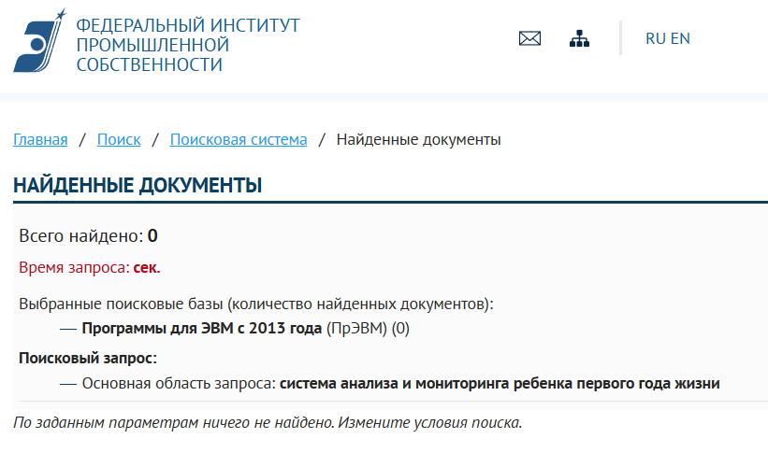
Рисунок 1 – Результаты поиска

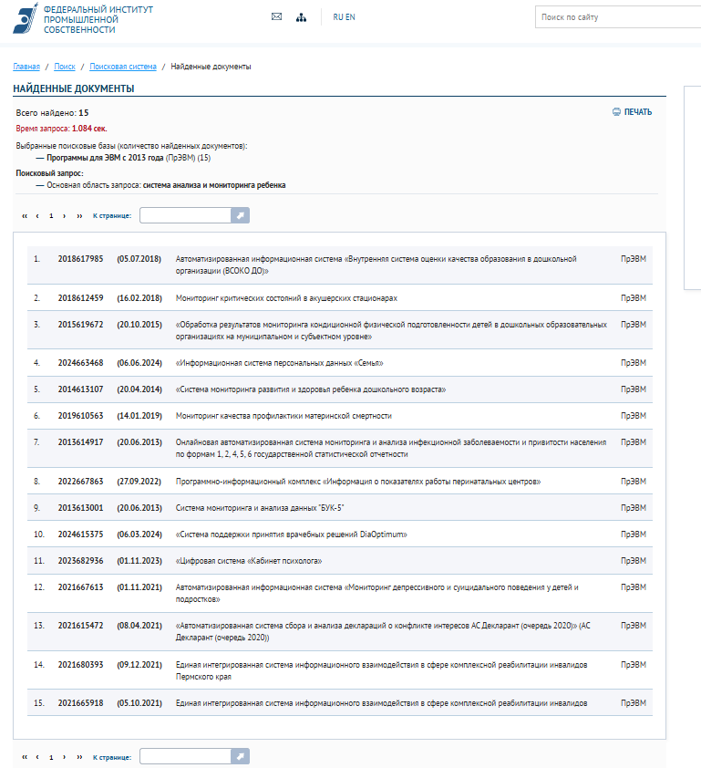
Рисунок 2 – Пример результата патентного поиска

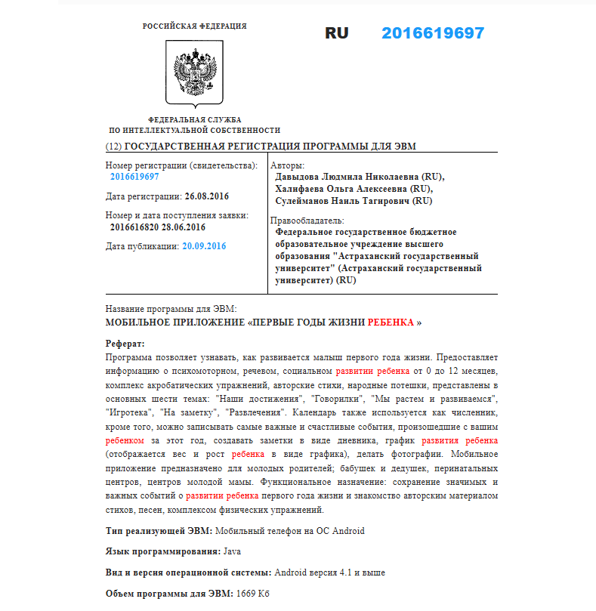
Рисунок 3 – Пример результата патентного поиска

При патентном поиске по названию нашего программного комплекса не было найдено совпадений, а значит наш программный комплекс будет достаточно уникальным и востребованным продуктом.
Существует несколько программных решений для анализа и мониторинга ребенка, однако они в основном ориентированы на базовые функции учета и рекомендации по уходу за детьми, а также не специализируются на детях до года. Эти решения часто не обеспечивают глубокого анализа данных или прогнозирования отклонений.
Кроме того, в России разработано несколько патентов, которые включают мобильные приложения и устройства для мониторинга здоровья младенцев. Однако большинство из этих решений требуют доработки или интеграции с другими системами для создания более комплексной платформы.
Существующие решения могут служить основой для разработки более интегрированного программного комплекса для мониторинга и анализа физического развития младенцев в первый год жизни, который будет включать более сложные алгоритмы анализа данных и прогнозирования отклонений.

1.4 Обзор и обоснование выбора инструментальных средств разработки

1.4.1 Обзор СУБД
Для разработки информационной подсистемы необходимо создать базу данных для хранения информации о физическом развитии ребенка первого года жизни, рекомендациях и пользователях системы. В настоящее время на рынке существующих решений имеется большое число СУБД для разработки базы данных. Одними из наиболее распространенных являются следующие системы управления базами данных.
MySQL – одна из самых распространенных систем управления базами данных, широко используемая для создания веб-приложений. Она фактически считается стандартным решением для веб-серверов, работающих под управлением операционной системы Linux. MySQL является бесплатной программой, но при этом регулярно выпускаются новые версии, в которых добавляется новый функционал и улучшается защита данных. Для коммерческого использования доступны платные редакции, которые предоставляют расширенные возможности. Бесплатная версия делает акцент на высокой скорости работы и надежности, что может быть как преимуществом, так и недостатком, в зависимости от задач, для которых она используется. Разработкой и поддержкой MySQL занимается корпорация Oracle, получившая права на этот продукт после приобретения компании Sun Microsystems, которая, в свою очередь, ранее выкупила шведскую компанию MySQL AB [6]. Программа доступна как под лицензией GNU General Public License, так и по коммерческой лицензии Oracle. Кроме того, платные версии позволяют заказчикам добавлять необходимый функционал. Например, благодаря такому подходу еще на ранних этапах разработки в MySQL была внедрена поддержка репликации. MySQL предоставляет возможность выбора различных движков хранения данных, которые позволяют менять способ работы с таблицами в зависимости от их типа. Это делает систему очень гибкой. Среди доступных типов таблиц можно отметить MyISAM, который поддерживает полнотекстовый поиск, и InnoDB, обеспечивающий транзакции на уровне записей. Также в системе предусмотрен тип таблиц EXAMPLE, предназначенный для демонстрации создания новых форматов хранения данных. Благодаря открытой архитектуре и лицензии GPL MySQL постоянно развивается, включая поддержку новых типов таблиц. Система также обладает удобным интерфейсом и возможностью пакетной обработки данных, что облегчает управление большими объемами информации. Она славится своей надежностью и оптимальной работой с аппаратными ресурсами, не перегружая систему, что делает MySQL отличным выбором для широкого круга задач.
PostgreSQL – это мощная объектно-реляционная система управления базами данных с открытым исходным кодом, которая широко используется для хранения, обработки и управления данными. Она соответствует стандартам SQL и предлагает множество расширенных возможностей, таких как поддержка сложных запросов, транзакций с соблюдением ACID, масштабируемости и работы с большими объемами данных. PostgreSQL выделяется своей расширяемостью, позволяя пользователям создавать собственные типы данных, функции, операторы и расширения, а также поддерживать популярные форматы, такие как JSON и JSONB, для работы с гибридными данными. Среди ее ключевых возможностей можно отметить использование различных типов индексов (B-дерево, GIN, GiST и другие), поддержку географических данных через расширение PostGIS, а также репликацию для обеспечения отказоустойчивости и масштабирования. PostgreSQL активно используется как в малых проектах, так и в корпоративных системах, благодаря своей надежности, безопасности и совместимости с популярными языками программирования, такими как Python, Java, JavaScript и другими. Система проста в установке и настройке, доступна на платформах Windows, Linux и macOS [7].
SQLite – это компактная реляционная база данных, предназначенная для встраивания в приложения. Ее исходный код находится в общественном достоянии. Данная СУБД является чисто реляционной, а термин "встраиваемая" указывает на отсутствие классической архитектуры клиент-сервер. Это означает, что движок SQLite не функционирует как отдельный процесс, с которым взаимодействует программа. Вместо этого SQLite предоставляется в виде библиотеки, которую приложение подключает к своему коду, делая движок частью самой программы. Обмен данными осуществляется через вызов функций API библиотеки, что снижает накладные расходы, ускоряет обработку запросов и упрощает разработку. SQLite хранит всю информацию базы данных — включая структуру таблиц, индексы и сами данные — в единственном файле, который находится на локальном устройстве, где запускается программа. Простота работы обеспечивается тем, что при начале транзакции записи файл базы данных блокируется полностью, а надежность транзакций и соответствие принципам ACID достигаются благодаря использованию журналов изменений. Благодаря своим характеристикам SQLite применяется в следующих случаях: на веб-сайтах с небольшим и средним уровнем трафика, в мобильных и настольных приложениях для одного пользователя, в играх и программах, не рассчитанных на масштабируемость. Также она подходит для приложений, которые часто взаимодействуют с диском, и для тестирования бизнес-логики. SQLite не требует настроек и администрирования, благодаря чему используется в широком спектре устройств и программ: от мобильных телефонов и игровых приставок до телевизоров, камер, автомобильных мультимедийных систем и даже дронов. Среди известных приложений, использующих SQLite, можно назвать Firefox, Chrome, Safari, Skype, XnView, AIMP, Dropbox, Viber и многие другие [8].
Сравнительная таблица СУБД представлена ниже.

Таблица 1 – Сравнение СУБД
Наименование | PostgreSQL 9.5.4 | MySQL 8.0.32 | SQLite 3.41.0
Тип | Объектно-реляционная система управления базами данных (ОРСУБД) | Реляционная СУБД, открытое программное обеспечение и серверное программное обеспечение | Встраиваемая реляционная система управления базами данных
Поддержка целевой ОС | Поддерживает ОС Windows 11 | Поддерживает ОС Windows 11 | Поддерживает ОС Windows 11
Лицензия |  | GNU General Public License | Public Domain
  PostgreSQL License
Размер базы/таблицы | Ограничен размером файловой системы, таблицы — до 32 ТБ, база данных — до 1 петабайта | Максимальный размер базы — ограничен файловой системой, таблицы — до 256 ТБ | Максимальный размер базы — до 140 ТБ, размер таблицы ограничен размерами файла и файловой системы
Индексы | Поддерживаются B-дерево, GiST, GIN, BRIN, HASH и другие | Поддерживаются B-дерево, полнотекстовые индексы, хэш-индексы | Поддерживаются индексы B-дерева
Кроссплатформенность | Высокая, работает на большинстве современных платформ | Высокая, работает на большинстве современных платформ | Высокая, работает на большинстве современных операционных систем
Система пользователей | Ролевая модель с поддержкой разграничения прав доступа | Разграничение прав доступа через учетные записи и роли | Не поддерживает встроенную многопользовательскую систему и разграничение прав
Производительность | Высокая, с возможностью оптимизации запросов, работы с большими объемами данных и параллелизма | Высокая для задач с высокой частотой чтения и средней нагрузкой на запись | Высокая для приложений с малой или средней нагрузкой, оптимизирована для локального использования
Настройка сервера | Широкие возможности конфигурации, включая управление памятью, соединениями и репликацией | Требует настройки сервера, включая параметры кэша, соединений и репликации | Отсутствует, так как серверная архитектура не используется
Безопасность | Поддержка SSL, аутентификация MD5 и SCRAM, ролевые модели, управление доступом | Поддержка SSL, аутентификация паролей, разграничение прав, встроенные механизмы шифрования | Поддержка шифрования через внешние библиотеки, управление безопасностью возлагается на приложение
Обновления | Регулярные обновления от сообщества и разработчиков, обеспечивающие новый функционал и исправления ошибок | Регулярные обновления от сообщества и разработчиков, обеспечивающие новый функционал и исправления ошибок | Регулярные обновления от сообщества и разработчиков, улучшающие функционал и производительность

По итогу была выбрана СУБД MySQL, так как она сочетает высокую производительность с широкой функциональностью, подходит для проектов с интенсивной нагрузкой, поддерживает кроссплатформенность и обладает удобными механизмами настройки и администрирования. Она предоставляет развитую систему разграничения прав доступа, что обеспечивает высокий уровень безопасности, а также регулярно обновляется, что позволяет использовать новые возможности и своевременно получать исправления ошибок. MySQL поддерживает репликацию и масштабирование, что делает ее подходящим выбором для создания надежных и масштабируемых веб-приложений.

1.4.2 Обзор современных сред разработки прикладных программных продуктов
Microsoft Visual Studio – это интегрированная среда разработки (IDE), созданная корпорацией Microsoft для разработки программ для Windows, а также веб-сайтов, веб-приложений и веб-сервисов. Она использует платформы Microsoft, такие как Windows API, Windows Forms и Windows Presentation Foundation, поддерживает различные языки программирования, включая C#, C++, Visual Basic и другие. Среди её возможностей – редактор кода с поддержкой IntelliSense, встроенные инструменты для рефакторинга и отладки, а также широкий набор дополнительных функций, таких как создание графических интерфейсов, базы данных, и работа с системами контроля версий [9].
Достоинства:
- Удобный и интуитивно понятный интерфейс;
- Поддержка множества языков программирования;
- Постоянные обновления и активная поддержка Microsoft;
- Кроссплатформенность с помощью Xamarin;
- Возможность создания графических интерфейсов с помощью Windows Form и WPF.
Недостатки:
- Высокая нагрузка на процессор при открытии и отладке проектов;
- Условно бесплатная версия для обычных пользователей (пробный период 30 дней);
- Некоторые ошибки могут быть выявлены только в режиме отладки, не в реальном времени.
NetBeans IDE – это свободная интегрированная среда разработки для Java, Python, PHP, JavaScript, C и других языков. Разрабатывается независимым сообществом и спонсируется Oracle. NetBeans поддерживает рефакторинг, автодополнение кода и отладку в реальном времени. Для работы в NetBeans требуется предварительная установка JDK или других SDK, а также поддержка мобильных платформ начиная с версии 6.0.

Достоинства:
- Удобный интерфейс, простой в использовании;
- Встроенная отладка с отображением ошибок в реальном времени;
- Поддержка множества языков программирования;
- Полностью бесплатная среда;
- Кроссплатформенность с помощью Cordova.
Недостатки:
- Сложность выбора правильной установки для новичков;
- Нагрузка на процессор при работе;
- Ограниченная возможность создания графического интерфейса (только JFrame).
Visual Studio Code – это легкий редактор исходного кода от Microsoft, предназначенный для кроссплатформенной разработки веб-приложений. VS Code поддерживает множество языков программирования, включая JavaScript, HTML, CSS, Java и TypeScript. Он предоставляет инструменты для работы с Git, отладки, подсветки синтаксиса, IntelliSense и рефакторинга. VS Code можно настроить под свои нужды с помощью тем, сочетаний клавиш и конфигурационных файлов [10].
Достоинства:
- Удобный и интуитивно понятный интерфейс;
- Поддержка множества языков программирования;
- Постоянные обновления и активная поддержка Microsoft;
- Бесплатная версия;
- Кроссплатформенность с поддержкой Android, iOS и Windows.
Недостатки:
- Режим отладки – ошибки часто выявляются только в процессе отладки, не в реальном времени;
- Отсутствие возможностей для создания графического интерфейса.
Теперь сведем все данные в таблицу 2.

Таблица 2 – Сведения о рассматриваемых программах
Наименование | MicrosoftVisual Studio | NetBeans IDE | Visual Studio Code
Интерфейс | Удобный и простой интерфейс | Удобный и простой интерфейс | Удобный и простой интерфейс
Поддержка языков программирования | C#, C++, VB.NET, F#, Python, JavaScript, HTML, CSS, и другие | Java, Python, PHP, JavaScript, C, C++, Ada и другие | JavaScript, HTML, CSS, Java, TypeScript и другие
Обновления | Постоянно обновляется, последнее обновление от 2022 года | Постоянно обновляется, последнее обновление в сентябре 2020 года | Постоянно обновляется, последнее обновление в декабре 2020 года
Кроссплатформенность | Перенос приложений на Android, iOS и Windows с помощью Xamarin | Перенос приложений на Android и iOS с помощью Cordova | Да, работает на Windows, Linux и macOS
Бесплатная версия | Есть бесплатная версия (Community) с ограничениями для бизнеса | Полностью бесплатна | Полностью бесплатна
Отладка | Выявление большинства ошибок возможно только в режиме отладки, в реальном времени они не появляются | Выявление ошибок в реальном времени | Выявление большинства ошибок возможно только в режиме отладки, в реальном времени они не появляются
Графический интерфейс | Windows Forms, WPF | JFrame | Отсутствует

1.4.3 Обзор языка программирования
Для работы выбрана среда разработки Microsoft Visual Studio, СУБД MySQL. Для разработки приложения с интерфейсом можно использовать разные языки. Разберем три самых популярных языка: С#, Python, Java [11]. Рассмотрим ниже таблицу 3.

Таблица 3 – характеристика языков программирования
Характеристика | С# | Java 8 | Python 3.9
Тип языка | Статически типизированный, объектно-ориентированный | Статически типизированный, объектно-ориентированный | Динамически типизированный, объектно-ориентированный
Платформа |  | JVM (кроссплатформенность, работает на разных ОС) | Интерпретируемый язык, работает на всех основных ОС
  .NET (Windows, Linux, macOS, мобильные устройства)
Скорость выполнения | Быстрый, особенно с оптимизированными сборщиками | Средняя, может быть медленнее C# из-за JVM | Медленный по сравнению с C# и Java, интерпретируемый
Сборка мусора | Автоматическая, с улучшениями в последних версиях .NET | Автоматическая, с поддержкой в Java 8 | Автоматическая, но с меньшей оптимизацией по сравнению с C# и Java
Синтаксис | Чистый, строго типизированный | Чистый, но более многословный | Простой и читаемый, с минимальным количеством синтаксиса
Используемые области | Разработка настольных приложений, игр, веб-приложений (ASP.NET) | Разработка корпоративных приложений, Android-разработка | Научные вычисления, машинное обучение, веб-разработка, скрипты
Преимущества | Интеграция с .NET, хорошая поддержка для создания приложений на Windows | Платформа Java является зрелой, подходит для корпоративных решений | Простой синтаксис, идеален для быстрого прототипирования и научных задач
Недостатки | Зависимость от .NET, сложность для кроссплатформенной разработки в некоторых случаях | Требуется JVM, более многословный синтаксис | Медленная производительность по сравнению с компилируемыми языками

Исходя из сравнения важных характеристик для нашего решения подходит язык программирования С#, среда разработки Microsoft Visual Studio, СУБД MySQL.

2 Построение формализованного описания информационной системы как объекта обработки информации, мониторинга и анализа. Постановка задачи разработки программного комплекса для мониторинга и анализа физического развития ребенка первого года жизни

2.1 Описание объекта информационной системы
Объектом информационной системы для мониторинга и анализа физического развития младенцев в первый год жизни является физическое развитие младенца. Он включает в себя различные параметры, такие как рост, вес, окружность головы и груди, а также другие физиологические данные, которые служат основой для анализа и оценки норм развития. Объектом управления в данной системе также является процесс мониторинга здоровья младенца, который включает сбор, обработку и анализ данных о его физическом состоянии.
В рамках этого процесса информационная система будет обрабатывать и анализировать следующие данные:
- Параметры физического развития: рост, вес, окружность головы, окружность груди, индекс массы тела (ИМТ), а также другие биометрические показатели.
- Возраст ребенка: для точной оценки параметров развития важно учитывать возраст ребенка в днях или месяцах.
- Медицинские данные: информация о заболеваниях, вакцинации, врачебных осмотрах, лечении и прочее.
- Режим питания и сна: данные о частоте кормлений, продолжительности сна и активности.
- Графики развития: визуализация и анализ полученных данных в виде графиков и диаграмм для оценки динамики развития.

2.2 Составление формализованного описания информационной системы как объекта обработки информации, мониторинга и анализа
Информационная система будет выполнять следующие функции обработки информации, мониторинга и анализа.
Сбор данных:
  - ввод данных о физическом развитии ребенка (рост, вес, окружности и другие параметры).
  - ввод данных о медицинских осмотрах и вакцинациях.
  - ввод данных о режиме питания, сна и активности.
Хранение данных:
  - информация о каждом ребенке будет храниться в базе данных, включая историю изменений показателей и все вводимые параметры.
Обработка и анализ данных:
  - расчет индекс массы тела (ИМТ), сравнение данных с нормами развития, например, с ростовыми диаграммами Всемирной организации здравоохранения (ВОЗ).
  - прогнозирование отклонений в развитии на основе собранных данных с использованием математических моделей и алгоритмов анализа.
Визуализация данных:
  - построение графиков и диаграмм для наглядного отображения физического развития.
  - представление данных в виде отчетов для родителей и врачей.
Управление рекомендациями:
  - генерация рекомендаций по уходу, питанию и медицинским осмотрам на основе анализа данных о развитии.
  - информирование пользователей о необходимости посещения врача, вакцинации и других важных моментах.
Мониторинг состояния:
  - постоянный мониторинг и анализ динамики показателей здоровья для своевременного выявления отклонений от норм.
Прогнозирование:
  - прогнозирование развития на основе текущих данных о состоянии здоровья ребенка, используя заранее установленные модели развития и нормы.
Эти основные свойства программного комплекса позволят родителям и медицинским работникам эффективно отслеживать и анализировать физическое развитие детей первого года жизни, обеспечивая здоровье и благополучие ребенка.
Анализ входных и выходных данных, связанных с работой программного комплекса, позволил разработать формализованное описание работы программного комплекса как объекта исследования в виде совокупности векторов входных параметров (X, P, I), варьируемых параметров (U, T, S) и выходных параметров Y. Оно представлено на рисунке 6.

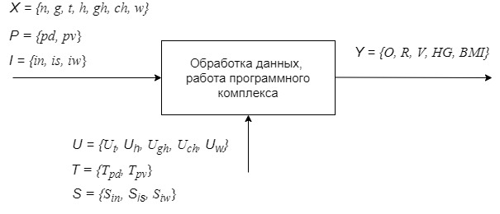
Рисунок 6 − Формализованное описание работы программного комплекса

Для данного программного комплекса векторы входных параметров (X, P, I), варьируемых параметров (U, T, S) и выходных параметров (Y) могут быть определены следующим образом.
- Вектор входных параметров X = {n, g, t, h, gh, ch, w} – данные о ребенке и его физическом состоянии:
  - n – имя ребенка;
  - g – пол ребенка;
  - t – возраст ребенка (в месяцах);
  - h – рост ребенка (в сантиметрах);
  - gh – окружность головы (в сантиметрах);
  - ch – окружность груди (в сантиметрах);
  - w – вес ребенка (в килограммах).
- Вектор входных параметров P = {pd, pv} – данные медицинских обследований:
- pd – список посещенных врачей;
- pv – список пройдённых вакцинаций.
- Вектор входных параметров I = {in, is, iw} – информация о режиме:
- in – количество кормлений в день;
- is – длительность сна (в часах);
- iw – активность (в часах).
- Вектор варьируемых параметров U = {U_{t}, U_{h}, U_{gh}, U_{ch}, U_{w}} – изменения физического состояния ребенка:
  - U_{t} – изменение возраста ребенка (в месяцах);
  - U_{h} – изменение роста ребенка (в сантиметрах);
  - U_{gh} – изменение размера окружности головы (в сантиметрах);
  - U_{ch} – изменение размер окружности груди (в сантиметрах);
  - U_{w} – изменение веса ребенка(в килограммах);
- Вектор варьируемых параметров T = {T_{pd}, T_{pv}} – обновленные результаты обследований:
- T_{pd} – обновленный список посещенных врачей;
- T_{pv} – обновленный список вакцинаций.
- Вектор варьируемых параметров S = {S_{in}, S_{is}, S_{iw}} – изменения в режиме ребенка: (количество кормлений в день, длительность сна, частота активности):
- S_{in} – изменение количества кормлений в день;
- S_{is} – изменение сна (в часах);
- S_{iw} – изменение активности (в часах).
- Вектор выходных параметров Y = {O, R, V, HG, BMI}:
  - O – отчеты о физическом развитии ребенка,
  - R – рекомендации по уходу и питанию для родителей,
  - V – визуализация данных в виде графиков и диаграмм,
  - HG – индекса гармоничности,
  - BMI – индекс массы тела.
Эти векторы позволяют структурировать информацию, входящую и выходящую из программного комплекса, и обеспечивают основу для его функционирования и анализа данных о развитии младенца.
Предполагается наличие администратора, отвечающего за информационно-административную часть базы данных. Родителей и медицинских работников – пользователей, которые вносят данные о ребенке, пользуются программным комплексом для мониторинга и анализа физического развития ребенка первого года жизни. И эксперта по знаниям, отвечающего за информационно-справочную часть базы данных.

2.3 Постановка задачи разработки программного комплекса
Задача: разработать программный комплекс для мониторинга, анализа и прогнозирования физического развития младенцев в первый год жизни, который будет включать в себя функционал для учета и анализа данных о росте, весе, медицинских осмотрах, режиме питания и сна, а также для генерации рекомендаций по уходу за ребенком.
Цели разработки:
- создание централизованной базы данных для хранения всех параметров развития детей;
- разработка интерфейса для ввода и редактирования данных пользователями (родителями, врачами);
- реализация системы анализа, включая расчет индекса массы тела (ИМТ), сопоставление с нормами роста и веса;
- разработка системы визуализации данных в виде графиков и диаграмм;
- внедрение алгоритмов прогнозирования отклонений в развитии на основе текущих данных;
- генерация рекомендаций для родителей и медицинских работников на основе анализа данных.
Основные задачи разработки:
- разработать модуль для ввода и хранения данных о ребенке;
- создать алгоритмы для обработки данных, включая расчет индекса массы тела (ИМТ), анализ отклонений и прогнозирование;
- разработать систему визуализации данных в виде графиков и диаграмм;
- реализовать систему генерации рекомендаций по уходу за ребенком на основе анализируемых данных;
- разработать модуль, который будет сравнивать рост и вес ребенка с медицинскими стандартами, внесенные экспертом;
- обеспечить высокий уровень безопасности данных, защиту персональной информации и конфиденциальности.
Ожидаемые результаты:
- программный комплекс для эффективного мониторинга и анализа физического развития младенцев, что поможет родителям и врачам оперативно выявлять отклонения от норм и принимать меры по улучшению здоровья ребенка;
- интерактивная система, которая будет полезна для врачей в процессе диагностики и планирования лечения;
- удобное приложение для родителей, позволяющее следить за развитием их ребенка и получать персонализированные рекомендации.
Основная цель разработки заключается в создании удобного и эффективного инструмента для комплексного анализа и мониторинга физического развития младенцев в первый год жизни, который будет способствовать улучшению здоровья детей на ранних этапах их развития.

3 Обоснование структуры и построение алгоритма обработки данных и формирования запросов
Для разработки математической модели объекта информационной системы (системы мониторинга и анализа физического развития младенцев в первый год жизни) необходимо сформулировать его описание через систему уравнений и краевых условий, связывающих входные, варьируемые и выходные параметры. Эта модель позволит реализовать эффективное прогнозирование, анализ и визуализацию данных о здоровье младенцев.

3.1 Структура информационной системы
Входные параметры. Входными параметрами системы являются данные, поступающие от пользователей (родителей, врачей), а также из внешних источников (медицинских стандартов). К этим параметрам относятся:
- рост (h) ребенка на текущий момент времени (в метрах);
- вес (w) ребенка (в кг);
- возраст (t) ребенка (в месяцах или днях);
- окружность головы (gh);
- окружность груди (ch);
- медицинские данные (например, заболевания, вакцинации, медицинские осмотры);
- режим кормления и сна (количество кормлений, продолжительность сна).
Варьируемые параметры. Варьируемыми параметрами системы являются показатели, которые могут изменяться в процессе анализа и мониторинга.
Индекс массы тела (BMI): вычисляется из соотношения веса и роста и служит важным показателем для оценки нормального физического развития.
$$BMI=\frac{w}{h^{2}}$$
где w – вес в килограммах, h – рост в метрах.
Прогнозирование отклонений от норм роста и веса: это может быть выражено через оценку разности между фактическими значениями и нормами, например:
$$Δh=h_{norm}-h$$
где h_{norm} ​– это нормативный показатель роста для возраста ребенка.
Выходные параметры. Выходными параметрами являются результаты, полученные после обработки входных данных, включая:
- графики роста и веса;
- рекомендации для родителей и врачей;
- диагностическая информация (например, предупреждения о возможных отклонениях в развитии).

3.2 Математическое описание объекта информационной системы
Для описания физического развития младенца можно использовать систему уравнений, связывающих возраст, параметры роста, веса и другие физиологические данные. Примеры таких уравнений представлены ниже.
Модели роста и веса.
В качестве простой модели можно использовать линейные или экспоненциальные уравнения для оценки роста и веса в зависимости от возраста ребенка:
Рост ребенка (h):
$$h\left(t\right)=h_{0}+k_{1}*t$$
где h₀ – начальный рост младенца, t – возраст в месяцах, k₁​ – коэффициент роста (зависит от генетических и физиологических факторов).
Вес ребенка (w):
$$w\left(t\right)=w_{0}+k_{2}*t$$
где w₀​ – начальный вес ребенка, t – возраст в месяцах, k₂​ – коэффициент набора веса.
Модель окружности головы (gh):
$$gh\left(t\right)={gh}_{0}+k_{3}*t$$
где gh₀ – начальная окружность головы при рождении (см), t – возраст в месяцах, k₃ – коэффициент изменения окружности головы (см/месяц).
Модель окружности груди:
$$ch\left(t\right)={ch}_{0}+k_{4}*t$$
где ch₀​ – начальная окружность груди при рождении (см), t – возраст в месяцах, k₄ – коэффициент изменения окружности груди (см/месяц).
Прогнозирование отклонений от нормы. Одним из ключевых аспектов системы является прогнозирование отклонений от норм развития. Для этого можно использовать уравнение, которое сравнивает фактические данные с нормативами роста и веса:
$$Δh(t)=h_{norm}(t)-h(t)$$

$$Δw(t)=w_{norm}(t)-w(t)$$

$$Δgh(t)={gh}_{norm}(t)-gh(t)$$

$$Δch(t)={ch}_{norm}(t)-ch(t)$$

где h_{norm}(t), w_{norm}(t), gh_{norm}(t), ch_{norm}(t) – это нормативные значения для возраста t, которые могут быть взяты из стандартов ВОЗ или других медицинских источников.
Уравнение для расчета индекса массы тела (BMI):
$$BMI(t)=\frac{w(t)}{{h(t)}^{2}}$$
Этот индекс используется для анализа, находится ли ребенок в пределах нормы по соотношению веса и роста.
Уравнение для расчета индекса гармоничности (HG):

$$HG(t)=\frac{BMI(t)}{gh\left(t\right)*ch(t)}$$
Индекс гармоничности HG позволяет оценить сбалансированность физического развития младенца. Его отклонение от нормы сигнализирует о возможных нарушениях.

3.3 Краевые условия
Краевые условия для этой модели будут включать данные о начальных параметрах ребенка (например, его рост и вес при рождении) и нормативные параметры для разных возрастных групп. Эти параметры являются важными для расчета отклонений от нормы и прогнозирования будущих изменений.
Для роста:
$${h\left(0\right)=h}_{0}$$
где h₀ – это значение роста на момент рождения (средний показатель в зависимости от пола и других факторов).
Для веса:
$${w\left(0\right)=w}_{0}$$
где w₀ – это средний вес младенца при рождении (в зависимости от пола и других факторов).
Окружность головы:
$${gh\left(0\right)=gh}_{0}$$
где gh₀ – это значение окружности головы при рождении (средний показатель в зависимости от пола и других факторов).
Окружность груди:
$$c{h\left(0\right)=ch}_{0}$$
где ch₀ – это значение окружности груди при рождении (средний показатель в зависимости от пола и других факторов).

3.4 Связь входных, варьируемых и выходных параметров
Входные параметры (возраст, рост, вес и другие) влияют на варьируемые параметры, такие как индекс массы тела (BMI), отклонения от нормы роста и веса, а также на выходные параметры, включая графики, отчеты и рекомендации. Эти выходные данные являются результатом вычислений, основанных на анализе исходных данных, что позволяет системе генерировать диагностическую информацию и рекомендации для пользователей.
Входные параметры влияют на:
- вычисление BMI;
- прогнозирование отклонений от нормы роста и веса.
Варьируемые параметры (например, BMI) используются для:
- сравнения с нормативами и прогнозирования отклонений;
- генерации рекомендаций по дальнейшему уходу.
Выходные параметры предоставляют:
- визуализацию данных (графики);
- генерацию отчетов;
- рекомендации по коррекции режима питания или медицинским обследованиям.

3.5 Прогнозирование отклонений
Для того чтобы обеспечить более точное прогнозирование, можно ввести дополнительные модели на основе машинного обучения или статистической обработки данных. Например, используя данные за несколько месяцев, можно создать прогноз модели, которая будет учитывать не только текущие параметры, но и динамику развития ребенка.
Таким образом, математическое описание объекта информационной системы помогает связать входные данные с результатами анализа и мониторинга физического развития младенца, а также позволяет прогнозировать отклонения и генерировать рекомендации по улучшению здоровья ребенка.

3.6 Алгоритм обработки данных
Алгоритмы обработки данных системы представляют в виде блок-схемы, на которой каждый элемент системы представляется в виде блока, а связи и их направления указывают линиями и стрелками (рисунок 7).

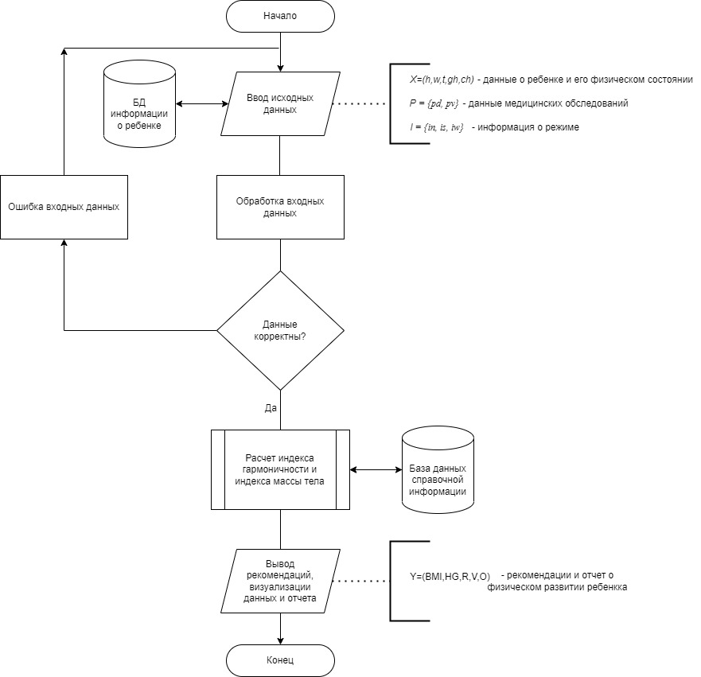

Рисунок 7 – Блок схема обработки данных

Алгоритм выполнения задачи:
1) ввод данных;
- n – имя ребенка;
- g – пол ребенка;
- h – рост (см);
- w – вес (кг);
- t – возраст (год);
- gh - окружность головы (см);
- ch - окружность груди (см);
- pd – список посещенных врачей;
- pv – список пройдённых вакцинаций;
- in – количество кормлений в день;
- is – длительность сна (в часах);
- iw – активность (в часах).
2) входные данные записываются в базу данных;
3) обработка информации по заданным параметрам;
4) проверка корректности входных данных;
5) вызов процедуры, расчет BMI и HG;
6) вывод визуализации данных;
7) вывод отчета, BMI и HG;
8) вывод рекомендаций для физического развития ребенка.

4 Функциональная структура информационной системы мониторинга и анализа физического развития ребенка первого года жизни
Программный комплекс будет состоять из модулей, реализующих ключевые функции мониторинга и анализа физического развития младенцев, управления и администрирования данных. Система поддерживает взаимодействие с тремя типами пользователей: администратор, родители и медицинские работники, эксперт по знаниям.
Функциональная структура информационной системы мониторинга и анализа физического развития ребенка первого года жизни представлена на рисунке 8.

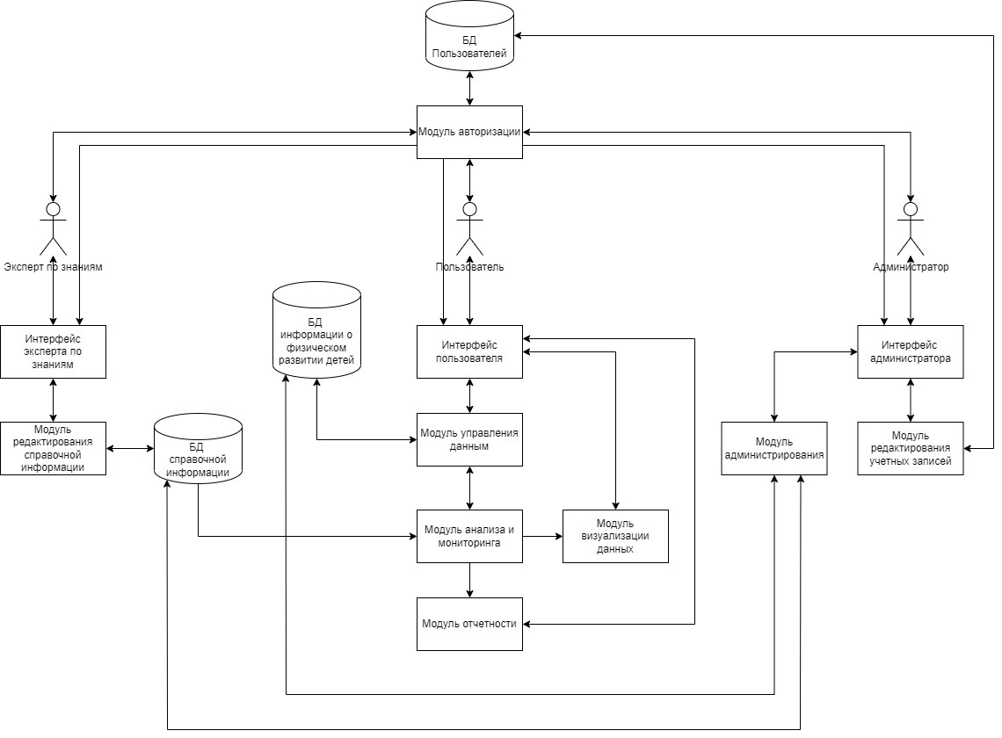
Рисунок 8 – Функциональная структура программного комплекса

Основные модули.
1) Модуль регистрации и авторизации.
Функции: регистрация пользователей с назначением ролей: администратор, родители, медицинские работники, эксперт по знаниям. Авторизация пользователей с проверкой логина и пароля. Управление доступом на основе ролей. Администратор имеет полный доступ к базе данных. Родители и медработники могут добавлять, редактировать и просматривать данные. Эксперт по знаниям управляет справочной информацией.
Реализация: окна авторизации и регистрации на Windows Forms. Подключение к базе данных для хранения учетных записей. Хеширование паролей и защита данных.
2) Модуль управления данными.
Функции: внесение и редактирование данных о ребенке (рост, вес, окружность головы, окружность груди и возраст). Просмотр истории внесенных данных. Удаление устаревших или ошибочных записей.
Реализация: формы для ввода данных с элементами управления (текстовые поля, выпадающие списки). Валидация данных перед сохранением в СУБД. Таблицы для отображения данных с возможностью сортировки и поиска.
3) Модуль анализа и мониторинга.
Функции: сравнение введенных данных с возрастными нормативами. Вычисление индекса массы тела (BMI) и индекса гармоничности (HG). Выявление отклонений и генерация уведомлений. Прогнозирование изменений параметров на основе исторических данных.
Реализация: алгоритмы анализа, описанные в математической модели. Вывод предупреждений о значительных отклонениях. Отображение расчетных данных в виде таблиц или графиков.
4) Модуль визуализации.
Функции: построение графиков роста, веса, окружности головы и груди в зависимости от возраста. Отображение диаграмм с нормативными и фактическими данными. Генерация сводных отчетов.
Реализация: использование встроенных возможностей Windows Forms или библиотек для построения графиков (например, ZedGraph). Формы для визуализации данных с возможностью выбора периода времени.
5) Модуль справочной информации.
Функции: управление справочными данными, включая возрастные нормативы, рекомендации по уходу и питанию. Предоставление пользователям информационных материалов.
Реализация: экран с редактируемыми текстовыми полями для эксперта по знаниям. Хранение справочной информации в базе данных. Возможность экспорта информации в текстовые документы.
6) Модуль отчетности.
Функции: формирование отчетов по физическому развитию ребенка (PDF, Excel). Создание документов для родителей или медицинских работников. Отправка отчетов по электронной почте.
Реализация: генерация отчетов через сторонние библиотеки (например, iTextSharp для PDF). Формы для настройки параметров отчетности (например, период времени).

7) Модуль администрирования.
Функции: управление учетными записями пользователей (добавление, удаление, изменение). Настройка нормативов и параметров системы. Контроль целостности базы данных и резервное копирование.
Реализация: панель администратора с доступом к критически важным настройкам. Формы для редактирования таблиц нормативов и ролей пользователей.
Взаимодействие модулей.
- Пользователь вводит данные через модуль управления, которые сохраняются в базе данных.
- Модуль анализа проводит расчеты и передает результаты в модуль визуализации и отчетности.
- Администратор настраивает нормативы и управляет доступом к данным.
- Эксперт обновляет справочную информацию, которая используется в других модулях.
Такая структура позволяет эффективно решать задачи мониторинга, анализа и предоставления рекомендаций по физическому развитию ребенка в первый год жизни.

Выводы и итоги практики
В результате выполнения научно-исследовательской работы были достигнуты основные цели, связанные с разработкой программного комплекса для мониторинга и анализа физического развития младенцев первого года жизни. Проведены исследования, сформировано формализованное описание объекта информационной системы, что позволило детализировать процессы мониторинга и анализа данных. Были изучены существующие программные решения в данной предметной области, что обеспечило обоснованный выбор инструментальных средств для реализации программного комплекса.
На этапе проектирования разработаны функциональная структура системы, математическая модель для анализа данных и алгоритмы обработки информации. Определены ключевые требования к интерфейсу, разработаны модули, обеспечивающие регистрацию пользователей, ввод и анализ данных, визуализацию результатов и генерацию отчетов.
Практика позволила углубить знания в области разработки программного обеспечения, проектирования баз данных и анализа данных. Реализованные на этапе практики наработки лягут в основу дипломной работы и станут важным вкладом в создание эффективного программного комплекса, который позволит повысить качество медицинского наблюдения за физическим развитием младенцев, а также оптимизировать процесс мониторинга и анализа данных для родителей и медицинских работников.
В соответствии с заданием на практику:
- составлена характеристика объекта информационной системы мониторинга и анализа физического развития ребенка первого года жизни;
- выполнен анализ литературы, Интернет-источников по существующим программным комплексам;
- приведено обоснование выбора инструментальных средств для разработки информационной системы мониторинга и анализа;
- составлено формализованное описание объекта информационной системы как объекта обработки информации, мониторинга и анализа;
- приведено обоснование структуры и составление математического описания объекта информационной системы;
- составлена функциональная структура информационной системы мониторинга;
- подготовлено техническое задание на разработку проблемно-ориентированного программного комплекса.
- оформлен отчёт по научно-исследовательской работе.

Список используемых источников

- Говоров, А.В. Физиология и развитие ребенка раннего возраста. Коваленко, О.В. – М.: Просвещение, 2020. – 256 с..
- Здоровые дети [Электронный ресурс]. – Режим доступа: https://healthy-kids.ru/ (дата обращения: 04.11.2024).
- Медицинские технологии. Оценка и выбор. Журнал о медицинских технологиях. ISSN: 2219-0678 (печатная версия), 2712-7877 (онлайн-версия). Учредитель: Фонд «Гелиос». [Электронный ресурс]. URL: https://www.mediasphera.ru/journal/meditsinskie-tekhnologii-otsenka-i-vybor (дата обращения: 24.11.2024).
- Педиатрия онлайн [Электронный ресурс]. – Режим доступа: https://doctu.ru/consult/pediatr (дата обращения: 04.11.2024).
- Шевченко, С.Н. Разработка информационных систем: Учебное пособие. – СПб.: Питер, 2021. – 512 с.
- MySQL Documentation. Official Reference Manual for MySQL 8.0. – [Электронный ресурс]. URL: https://dev.mysql.com/doc (дата обращения: [06.11.2024]).
- Всемирная организация здравоохранения. Таблицы стандартов физического развития детей. – [Электронный ресурс]. URL: https://www.who.int (дата обращения: [11.11.2024]).
- Microsoft Visual Studio Documentation. – [Электронный ресурс]. URL: https://learn.microsoft.com (дата обращения: [03.11.2024]).
- Здоровье [Электронный ресурс]. – Режим доступа: https://zdr.ru (дата обращения: 02.11.2024).
- PostgreSQL [Электронный ресурс]. – Режим доступа: https://www.postgresql.org (дата обращения: 24.11.2024).
- SQLite [Электронный ресурс]. – Режим доступа: https://www.sqlite.org (дата обращения: 24.11.2024).
- Visual Studio Code [Электронный ресурс]. – Режим доступа: https://code.visualstudio.com (дата обращения: 24.11.2024).
- Немнюгин, С.А. Языки программирования: основы, принципы и практика. – М.: Издательство "Лань", 2020. – 480 с.

